

MODUL ALJABAR LINIER

(MIK106)

**Materi 10**

**Hubungan Dua Fungsi Linier**

Manajemen Informasi Kesehatan

Universitas Esa Unggul

2018

**MATERI 10**

**Hubungan Dua Fungsi Linier**

1. **Pendahuluan**

Pada materi kesepuluh ini, kita akan mempelajari bagaimana hubungan dari suatu fungsi, dan jika ada dua fungsi linier maka apa saja kemungkinan yang dapat terjadi atau akan dipelajari hubungan antara dua fungsi linier.

1. **Kompetensi Dasar**

Mengetahui konsep dasar hubungan suatu fungsi linier dan mengetahui hubungan dua fungsi linier.

1. **Kemampuan Akhir yang Diharapkan**

* Mahasiswa diharapkan mampu mengetahui hubungan suatu fungsi linier
* Mahasiswa dapat menjelaskan hubungan antara dua fungsi linier

1. **Kegiatan Belajar**

**Hubungan Linier**

**Hubungan linier merupakan bentuk yang paling dasar dan paling sering digunakan dalam analisis kehidupan sehari-hari. Fungsi linier atau fungsi berderajat satu ialah fungsi yang pangkat tertinggi dari variabelnya adalah pangkat satu. Sesuai dengan namanya, setiap persamaan linier jika digambarkan akan menghasilkan suatu garis lurus.**

**Bentuk umum persamaan linier adalah:**

**y = a + b x**

**Dimana:**

**a = adalah titik potong dengan sumbu y pada saat x = 0.**

**b = adalah koefisien arah atau gradien garis miring**

**a mencerminkan nilai y pada kedudukan x = 0, sedangkan nilai b mencerminkan besarnya tambaan nilai y untuk setiap tambahan satu unit nilai x. Nilai b ini konstan untuk setiap nilai x.**

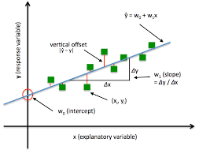

a = Penggal garis y = a + bx, yaitu nilai y pada x = 0

b = slope atau lereng garis, yaitu Δy/Δx

Pada x = 0, Δy/Δx = b

Pada x = 1, Δy/Δx = b

Pada x= 2, Δy/Δx = b

Slope atau lereng fungsi linier selalu konstan.

Pembentukan Persamaan Linier

Sebuah persamaan linier dapat dibentuk melalui beberapa macam car, tergantung pada data yang tersedia. Pada prinsipnya sebuah persamaan linier bisa dibentuk berdasarkan dua unsur, yaitu a yaitu penggal garis dan b yaitu lereng garis atau koordinat titik yang memenuhi persamaan tersebut.

Berikut emapt macam cara yang dapat dipakai dalam membentuk sebuah persamaan linier, yaitu:

1. Cara Dwi Koordinat
2. Cara Koordinat lereng
3. Cara penggal lereng
4. Cara dwi penggal.
5. Cara Dwi Koordinat

Dari dua buah titik dapat dibentuk sebuah persamaan linier yang memenuhi kedua titik tersebut. Jika diketahui dua titik A dan B dengan koordinat masing-masing A(x1, y1) dan B (x2, y2) maka rumus persamaan liniernya adalah

1. Cara Koordinat Lereng

Dari sebuah titik dan sebuah suatu lereng dapat dibentu sebuah persamaan yang memenuhi titik dan lereng tersebut. Jiak diketahui sebuah titik dengan koordinat (x1, y1) dan lereng garisnya adalah b, maka rumus persamaan liniernya adalah:

1. Cara Penggal lereng

Sebuah persamaan linier dapat pula dibentuk apabila diketahui penggalnya pada salah satu sumbu dan lereng garis yang memenuhi persamaan tersebut. Dalam hal ini rumus persamaan liniernya adalah:

Y = a + b x

1. Cara Dwi Penggal

Sebuah persamaan linier dapat pula dibentuk apabila diketahui penggal garis tersebut pada masing-masing sumbu.

Rumusnya adalah:

 jika kita mempunyai 2 persamaan garis

y1 = a1 + b1 x

y2 = a2 + b2 x

a = konstanta dan b =slope atau gradien garis atau derajat kemiringan garis

maka ada 4 kemungkinan yang bisa terjadi:

1. Dua garis lurus saling berhimpit (terjadi jika persamaan garis satu merupakan kelipatan persamaan garis lainnya)

2. Dua gasris lurus saling sejajar (terjadi jika koefisien atau gradien garis miring kedua garis tersebut sama b1 = b2)

3. Dua garis lurus saling berpotongan (terjadi jika nilai b1 tidak sama dengan b2)

4. Dua garis lurus saling tegak lurus (terjadi jika b1.b2 = -1, atau nilai b1 = -1/b2)

Nilai b atau slope atau gradie atau derajat kemiringan garis biasa juga dilambangkan dengan huruf "m"

**Latihan** **Soal :**

1. Sebutkan ciri-ciri dua garis dikatakan sejajar dan berikan satu contoh soal dan penyelesaiannya, cantumkan sumbernya

2. Sebutkan ciri-ciri dua garus dikatakan saling tegak lurus, dan berikan satu contoh soal dan penyelesainnya, cantumkan sumbernya.

**Jawaban :**

1. **Hubungan Dua Garis Yang Sejajar**  
   Dua garis saling sejajar terjadi apabila garis tersebut memiliki gradien yang sama atau kita rumuskan dengan m1 = m2  , dengan *m1adalah garis yang pertama dan m2adalah garis yang ke 2*  
   Perhatikan gambar berikut :

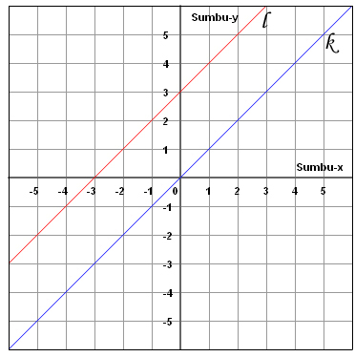

Dari gambar di atas terdapat garis berwarna merah yang di lambangkan dengan l dan garis berwarna biru yang dilambangkan dengan k.  
kita buktikan garis di atas apakah saling sejajar atau tidak dengan melakukan percobaan.  
Kita ambil dua titik yang dilalui oleh garis merah  
Kita ambil titik (-3,0) dan  (-2,1)  
Kemudian kita cari gradiennya :  
Dengan rumus gradien **m = (y2 – y1)/(x2 – x1),**maka :  
x1= -3  
x2= -2  
y1= 0  
y2= 1  
  
m = (1 – 0)/(-2 – (-3))  
m = 1/1  
m = 1  
Maka gradien garis merah adalah 1  
  
Kemudian kita ambil dua titik yang dilalui oleh garis biru  
Kita ambil titik (1,1) dan (2,2)  
Kemudian kita cari gradiennya :  
Dengan rumus gradien **m = (y2 – y1)/(x2 – x1),**maka :  
x1= 1  
x2= 2  
y1= 1  
y2= 2  
  
m = (2 – 1)/(2 – 1)  
m = 1/1  
m = 1  
Maka gradien garis biru ialah 1  
  
Dari percobaan di atas gradien garis biru ialah 1 dan gradien garis merah juga 1. Maka terbukti dua garis tersebut sejajar karena memiliki gradien yang sama.

Contoh 1. Tentukan persamaan garis yang sejajar dengan y = 2x + 1 dan melewati titik (5,4).

Pembahasan: Gradien dari garis y = 2x+1 adalah m = 2, karena garis yang akan kita cari sejajar dengan garis y = 2x+1 , maka gradiennya pun akan sama, yakni m = 2. Karena melewati titik (5,4)

, maka persamaan garisnya adalah

y – 4 = 2(x-5)

y – 4 = 2x – 10

y = 2x - 6

Berikut penampakkan grafiknya:

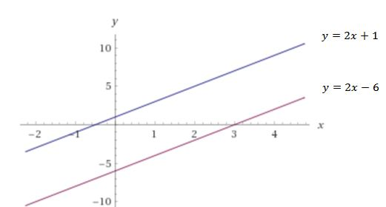

1. **Hubungan Dua Garis Saling Tegak Lurus**  
   Dua garis saling tegak lurus terjadi apabila gradien dari kedua garis tersebut apa bila di kalikan hasilnya menjadi -1, atau kita rumus kan dengan m1 x m2 = -1, *dengan m1adalah garis yang pertama dan m2adalah garis yang ke 2*  
   Perhatikan gambar berikut :

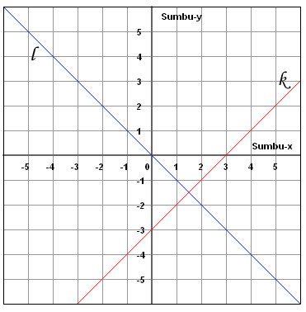

Perhatikan garis biru dan merah secara mata kosong pun kita sudah bisa lihat ke dua garis tersebut saling tegak lurus. Akan tetapi sebagai seorang matematikawan kita harus mendeskripsikan berdasarkan fakta.  
yo kita mulai teliti dangan melakukan percobaan.  
Ambil titik (0,-3) dan (3,0) yang di lalui garis merah untuk mencari gradiennya  
kemudian kita cari gradiennya :  
x1= 0  
x2= 3  
y1=- 3  
y2= 0  
m = (y2 – y1)/(x2 – x1)  
m = (0 – (-3))/(3 – 0)  
m = 3/3  
m = 1  
  
Gradien garis merah adalah 1  
  
Kemudian kita cari gradien pada garis biru dengan titik (-1,1) dan (-2,2)  
x1= -1  
x2= -2  
y1=1  
y2= 2  
m = (y2 – y1)/(x2 – x1)  
m = (2 - 1)/(- 2 - (-1))  
m = 1/-1  
m = -1  
  
Gradien garis biru adalah -1  
Maka apabila kita kalikan gradien garis warna merah dan gradien garis warna biru menjadi :  
1 x -1 = -1, maka terbukti benar bahwa kedua garis tersebut saling tegak lurus karena apabila gradien kedua garis tersebut di kalikan maka hasilnya menjadi -1  
  
Kemudian kita masuk ke contoh soal yang biasa di ulangankan untuk persamaan garis yang sejajar  :  
Tentukan persamaan garis yang melalui titik (2,2) yang sejajar dengan garis y = x + 4  
Jawab :  
karena garis yang melalui titik (2,2) sejajar dengan garis y = x + 4, Maka gradiennya sama dengan garis y = x + 4.  
Gradien persamaan garisn y = x  + 4 adalah 1 karena bentuk umum dari sebuah persamaan garis ialah y = mx + c dengan m adalah gradiennya.  
maka persamaan garis yang melalui titik (2,2)  dengan gradien 1 dapat di cari dengan rumus :  
y - y1 = m ( x - x1)  
y - 2  = 1 ( x - 2)  
y - 2 = x - 2 , untuk menyederhanakan persamaan kita kurangi ke dua ruas dengan -2  
y - 2 - 2 =  x - 2 - 2  
y = x

**Maka persamaan yang melewati titik (2,2) dan sejajar dengan garis y = x + 4 adalah y = x**  
  
Kemudian kita masuk juga ke contoh soal yang biasa di ulangankan untuk persamaan garis yang saling tegak lurus   
tentukan persamaan garis yang melalui titik (2,2) yang tegak lurus dengan garis y = 2x + 3  
Untuk menyelesaikan soal seperti ini kita cari terlebih dahulu gradien dari garis yang melalui titik (2,2) yang tegak lurus dengan garis y = 2x + 3. Karena apa bila kedua gradien saling tegak lurus, hasil kali kedua gradien itu adalah -1  
Karena gradien dari garis y = 2x + 3 adalah 2 dan kita lambangkan dengan m2=2, maka kita gunakan ketentuan dua garis saling tegak lurus :m1x m2 =-1  
m1x 2=-1  
(m1x 2)/2=-1/2, untuk menyederhanakan persamaan kita bagi dengan 2  
m1  =-1/2  
m1adalah gradien dari garis yang melalui titik (2,2)   
Maka persamaannya adalah :  
y - y1 = m ( x - x1)  
y - 2  = -1/2 ( x - 2 )  
y - 2 = -1/2x +1, untuk menyederhankan kurangi persamaan dengan -2  
y - 2 - (-2) = -1/2x +1 - (-2)  
y = -1/2x + 3  
**Maka persamaan garis yang melewati titik (2,2) dan tegak lurus dengan garis y = 2x + 3 adalah**  
**y = -1/2x + 3**

**Ciri- ciri 2 garis sejajar :**

* kedua garis memiliki gradien /  kemiringan yang sama
* tidak menemui titik potong
* tidak akan bertemu

**Contoh soal & Penyelesaian :**

Tentukan persamaan garis yang melalui titik (3,6) yang sejajar dengan garis y = 2x + 5

Penyelesaian :

Dari persamaan y = 2x + 5 didapat *gradiannya garisnya (m) adalah 2* karena bentuk umum dari sebuah persamaan garis ialah y = mx + c dengan m adalah gradiennya.

Untuk mencari *persamaan garisnya,* dapat digunakan rumus y = mx + c, sehingga,

y = mx + c  
6 = (2)3 + c  
6 = 6 + c  
c = 0

Jadi persamaan garis y = 2x + 5 yang melalui titik (3,6) adalah y = 2x + 0 atau y – 2x = 0

1. **DUA GARIS SEJAJAR**

Ciri:

1. Arah condong garis sama;
2. Gradiennya sama;
3. Tidak memiliki titik potong.

Dua garis dikatakan memiliki hubungan sejajar jika gradiennya sama. Dua garis sejajar adalah dua garis yang jika dipanjangkan berapapun tidak akan pernah berpotongan. Misal gradien garis 1 adalah m1 dan gradien garis 2 adalah m2 maka

**m1 = m2**

***Contoh Soal***  
Jika ada sebuah garis yang melewati titik (4,3) dan sejajar dengan garis 2x + y +7 = 0, tentukan persamaan garis tersebut!

Jawab  
dari persamaan garis 2x + y +7 = 0, buat memudahkan mencari gradien nilai c dianggap tidak ada

2x + y = 0  
y = -2x –> didapat gradien garisnya = -2

ntuk menentukan persamaan garis, pakai rumus y = mx + c. Masukkan titik (4,3)

y = mx + c  
3 = (-2) 4 + c  
3 = -8 + c  
c = 11

Jadi persamaan garis lurusnya adalah y = -2x + 11 atau y + 2x – 11 = 0

1. **DUA GARIS TEGAK LURUS**

Ciri:

1. Gradien dari dua persamaan garis tersebut saling berkebalikan negatif;
2. Terjadi perpotongan.

Hubungan dua garis saling tegak lurus terjadi ketika perpotongan dua garis tersebut membentuk sudut 90o. Jika garis a memiliki gradien m1 dan garis b memiliki gradien m2 maka rumus hubungan dua garis tersebut

**m1 x m2 = -1**

***Contoh Soal***

Tentukan hubungan 2 garis berikut g1 :  3x + 4y = 5 dan g2 : 4x – 3y = 5

Cari terlebih dahulu gradien dari g1 dan g2  
3x + 4y = 5 (c tidak perlu dianggap)  
3x + 4y = 0  
4y = -3x –> m1 = -3/4  
4x – 3y = 5 (c tidak perlu dianggap)  
4x – 3y = 0  
4x = 3y  
y = 4/3 x –> m2 = 4/3  
m1 x m2 = -3/4 x 4/3 = -1 (jadi hubungan garis g1 dan g2 adalah tegak lurus)

**Ciri-ciri 2 garis tegak lurus :**

* Terjadi perpotongan dua garis yang membentuk sudut 90◦
* Gradien dari dua persamaan garis tersebut saling berkebalikan negatif
* Dua garis saling tegak lurus terjadi apabila gradien dari kedua garis tersebut apa bila di kalikan hasilnya menjadi -1, atau kita rumus kan dengan m1x m2= -1, dengan m1adalah garis yang pertama dan m2adalah garis yang ke 2

**Contoh soal & Penyelesaian :**

Tentukan persamaan garis yang melalui titik (3,3) yang sejajar dengan garis y = 4x + 2

Penyelesaian :

Dari persamaan y = 4x + 2, didapat *m2 = 4*. Karena garis yang saling tegak lurus hasil kali m1 x m2 = -1. Maka,

m1 x 4 = -1

m1 = -1/4 (m1adalah gradien dari garis yang melalui titik (3,3) )

Maka persamaannya adalah :

y - y1 = m ( x - x1)

y – 3 = -1/4 (x – 3)

y – 3 = -1/4x + ¾

y = -1/4x + ¾ + 3

y = -1/4x + 3,75

Jadi persamaan yang melewati titik (3,3) dan tegak lurus dengan garis y = 4x + 2 adalah y = -1/4x + 3,75

1. Persamaan Garis Sejajar

Dua garis dapat saling sejajar apabila garis tersebut memiliki nilai gradien yang sama atau dapat dirumuskan dengan M1 = M2. Selain itu, bila kedua garis memiliki kemiringan yang sama dan perpotongan sumbu y yang berlainan. Berikut adalah contoh soal persamaan garis yang sejajar:

1. tentukan persamaan garis yang sejajar dengan garis y – 3x = 2 dan melewati titik Q (4, 2)!

Jawab:

1. Nilai Gradien

y – 3x = 2

y = 3x + 2

Diketahui persamaan garis y – 3x = 2 memiliki nilai gradien (M1) adalah 3.

1. Mencari Persamaan yang sejajar

y – y1 = M1 (x – x1)

y – 2 = 3 ( x – 4)

y – 2 = 3x – 12

y = 3x – 10

maka persamaan yang sejajar dengan garis y – 3x = 2 adalah -3x + y = - 10.

1. Persamaan Garis Tegak Lurus

Dua garis akan saling tegak lurus apabila nilai gradien dari kedua garis tersebut di kalikan hasilnya menjadi -1 atau dapat dirumuskan sebagai berikut:

M1.M2 = -1

Berikut adalah contoh soal persamaan garis tegak lurus:

1. tentukan persamaan garis dari 2x + y = 5 dan –x + 2y = 4, apakah sejajar atau tegak lurus!

Jawab:

1. Persamaan 2x + y = 5

y = -2x + 6

M1 = -3, maka nilai M1 adalah -3.

1. 2y = x + 4

y = (x + 4)/ 2

y = x + 2

M2 = , maka nilai M2 adalah .

Selanjutnya, cari hubungan antara M1 dengan M2 melaui rumus M1.M2, maka (-2) x = -1. Kesimpulannya kedua persamaan garis tersebut adalah saling tegak lurus

**1. Garis-Garis Sejajar**

Jika ada dua garis dan mereka tidak saling berpotongan, maka garis-garis tersebut dikatakan sejajar satu sama lain. Jadi dua garis yang sejajar tidak akan saling berjodoh, karena mereka tidak akan pernah dipertemukan. Tapi garis-garis yang saling sejajar ini ternyata punya suatu kesamaan, mereka memiliki kemiringan yang sama besarnya! Ringkasnya, dua garis dikatakan saling sejajar jika dan hanya jika keduanya memiliki kemiringan yang sama, dan perpotongan-*y* yang berlainan. Sebaliknya, dua garis tidak saling sejajar jika dan hanya jika keduanya merupakan garis yang berbeda. Berikut penampakan grafik dari dua garis yang saling sejajar dan tidak:

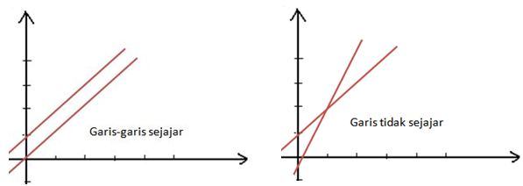

Kita bisa mencari persamaan garis yang melewati titik dan sejajar dengan suatu garis yang telah diketahui persamaannya, contohnya ada pada masalah berikut:

**Contoh 1.** Tentukan persamaan garis yang sejajar dengan y = 2x +1 dan melewati titik (5,4)

Pembahasan: Gradien dari garis y = 2x +1 adalah m=2 , karena garis yang akan kita cari sejajar dengan garis y = 2x +1 , maka gradiennya pun akan sama, yakni m=2. Karena melewati titik (5,4) , maka persamaan garisnya adalah

y-4= 2(x-5)

y-4=2x-10

y=2x-6

Berikut penampakkan grafiknya:



###### 2. Garis-Garis Tegak lurus

###### Yaitu kedua garis apabila diteruskan akan menemukan titik potong (pada satu bidang)

**Contoh 2.** Tentukan persamaan garis yang saling tegak lurus dengan 2x -3y = 9 dan melewati titik (4,-1).

Pembahasan: Perhatikan garis

2x-3y=9

2x-9=3y

y=x-3

memiliki gradien sebesar m1=. Karena persamaan garis yang baru haruslah tegak lurus dengan garis tersebut, maka memenuhi

m1m2=-1

m2=-1

m2= -

Jadi gradien persamaan garis yang diinginkan adalah m2= - . Kita punya persamaan garis lurusnya

y-(-1)= - (x-4)

Berikut gambar grafiknya

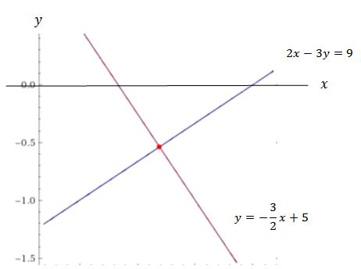

Sumber : https://belajarkalkulus.com/garis-sejajar-dan-garis-tegak-lurus/

Referensi:

* 1. <https://belajarkalkulus.com/garis-sejajar-dan-garis-tegak-lurus/>
  2. <https://matematikaakuntansi.blogspot.com/2015/10/belajar-persamaan-dua-garis-saling.html>
  3. <https://matematikaakuntansi.blogspot.com/2015/10/belajar-persamaan-dua-garis-saling.html>
  4. <https://rumushitung.com/2013/11/15/hubungan-dua-garis-dan-contoh-soal/>
  5. Dumairy, Matematika Terapan untuk Bisnis dan Ekonomi, BPFE, Yogyakarta, 1999.